FERRARI

Ad un certo punto di oggi, dopo esser arrivato ad Alba, stavo facendo un giro. Il sabato, c’e un mercato dell’usato nelle molte città in Italia. Infatti, in tempi di crisi economici, quando c’e un calo dei ricavi nella maggior parte dell’economia, I mercati dell’usato vedono un’impennata nelle vendite. Solo un curiosità. Sì, anche leggo molto in Italiano.

Oggi, indossavo una maglia, impresso con il simbolo di Ferrari. Se si vuole iniziare una conversazione in Italia, si deve indossare una maglia come questa. Comunque, una esercente, mi ha detto, “Allora, hai la macchina oppure solo la maglia?” Ho girato e ho detto, “Ho una Tesla, e la mia macchina accelera con più veloce rispetto un Ferrari – OK?” Lui mi ha risposto con un grande sorriso. Abbiamo riso. I don’t know how to say he “tatered” me in Italian…. Per me, è stato un complimento…

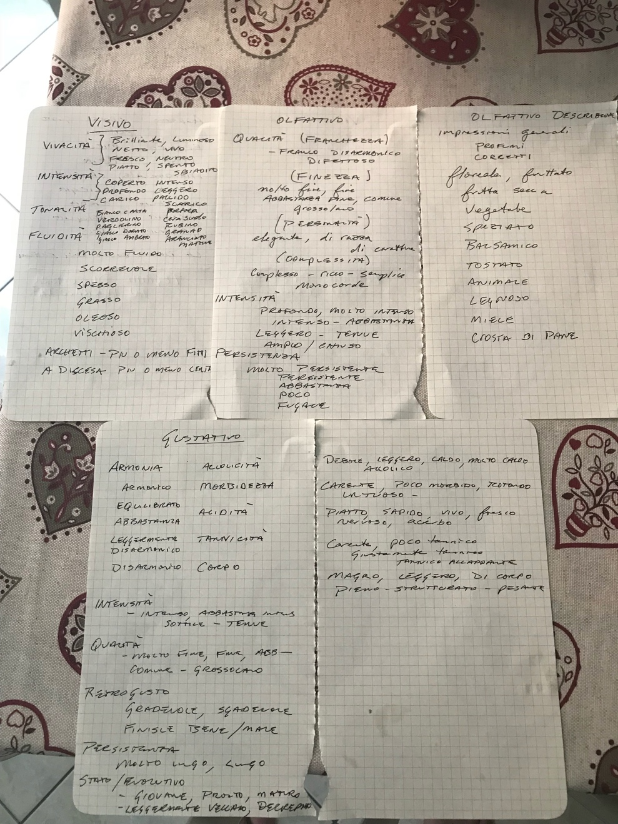
Comunque… mi è piaciuto il momento.

Questi sono I miei appunti per l’esame sulla valutazione di vini. Come vedete, trascorro la maggior parte della mia giornata, pensando di vini e le altre elementi culturali d’Italia. La parte, almeno per me, piu difficile, forse impossible, è di essere in grado ad ascoltare la lingua. Soprattutto sulle strade. Quando parlo in una conversazione private non ho nessun problema ma quando c’è un cambio improvviso nel soggetto... Mi perdo.... Quando io provo ad ascoltare una conversation tra i veri italiani.…. Ugh… Forse la cosa piu difficile che abbia mai provati. Senza dubbio, sto migliorando e la mia conoscenza linguistica è ad un livello più alto di prima, ma in realtà, non vedo chiaramente la strada in avanti.
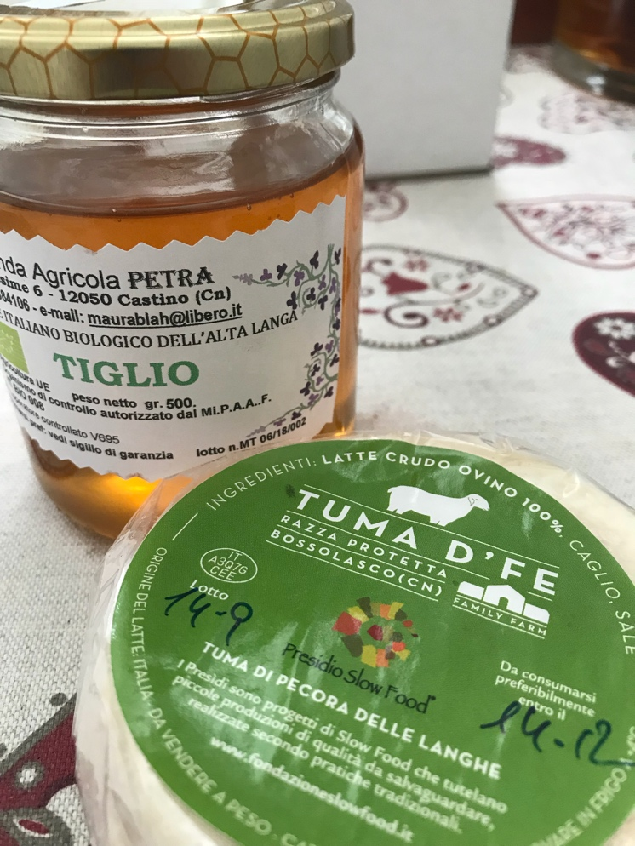
L’unica opzione è continuare, fare pratica, andare a trovare aziende vinicole, mangiare il cibo, bere il vino, guardare la televisione, leggere i libri e parlare il più possibile fino al mio ritorno. Sapevo che ci sarebbe momenti alti e bassi… Nonostante le difficolta, sono contento con la sfida. Nessuno mi ha detto che quest’avventura sarebbe facile. Non mi hanno detto che sarò in grado di parlare perfettamente dopo un mese. Quindi, vado in avanti…. Nel modo più meglio che è possibile. Perché, domani incontrerò un vignaiolo molto famoso in Italia, Guido Porro. Lui è il proprietario di una azienda vinicola in Serralunga. Si trova vicino alba. Non vedo l’ora.

Adesso, mangerò un po’ dei alimentari locali che ho comprato al mercato. Del formaggio, salsiccia, miele e alcuno vino. Bon appetito.

